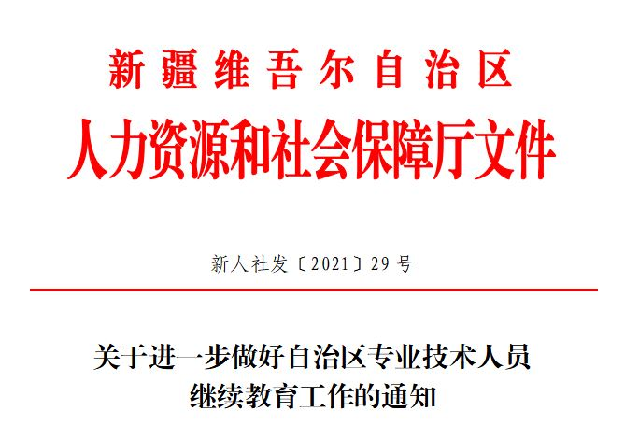

伊犁哈萨克自治州人力资源和社会保障局，各地、州、市人力资源和社会保障局，自治区各委、办、厅、局、人民团体、大专院校、科研院所，大中型企业人事部门,中央驻疆单位人事部门：

为贯彻落实《专业技术人员继续教育规定》（中华人民共和国人力资源和社会保障部令第25号），切实做好自治区专业技术人员继续教育（以下简称“专技继续教育”）工作，进一步提升专业技术人员能力素质，加强专业技术人才队伍建设,结合自治区继续教育工作实际，现就有关事项通知如下。

一、进一步明确工作职责

专技继续教育工作实行统筹规划、分级负责、分类指导的管理体制，各级人力资源和社会保障行政部门是专技继续教育的主管部门。

（一）自治区人力资源和社会保障厅负责全区专技继续教育工作的综合管理和统筹协调，制定相关政策，编制计划，发放电子证书，评估认定和使用管理国家级和自治区级专技继续教育基地，推进专技继续教育信息化工作。

（二）地州市人力资源和社会保障局负责本行政区域内专技继续教育工作的综合管理、组织实施、学时认定工作，评估认定和使用管理地州市级专技继续教育基地，对本地专技继续教育工作进行监督检查。

（三）自治区行业主管部门按照国家、自治区专技继续教育规划和有关规定，在各自职责范围内做好本行业、本系统专技继续教育基地遴选推荐、专业科目教学规划、师资配备、学时认定、培训管理等工作（**中小学教师按照国家和自治区相关法律法规执行；卫生类专业技术人员在完成年度规定的公需科目基础上，其他必修学习课时按全国继续医学教育委员会要求规范执行）。**

（四）继续教育基地承担专技继续教育培训工作，建立教学管理、学员考核管理、培训收费管理及培训效果跟踪等制度，为参训学员提供优质高效服务；认真执行有关政策法规，依法依规做好专技继续教育培训工作。

（五）用人单位按照人力资源和社会保障行政部门及行业主管部门的规定，组织本单位专业技术人员按时参加专技继续教育活动；保障专业技术人员接受专技继续教育的时间和接受继续教育期间应该享受的待遇；如实登记专业技术人员接受继续教育的情况。

二、完善管理服务

（一）基地管理

1.国家级专技继续教育基地由人力资源社会保障部认定；自治区级专技继续教育基地由自治区人力资源和社会保障厅认定,并组织开展初级、中级、高级自治区专技继续教育培训工作；地州市级专技继续教育基地由地州市人力资源和社会保障局认定，并组织开展初级、中级专技继续教育培训工作；根据自治区经济社会发展和专业技术人员多样化学习需求，人力资源和社会保障行政部门可直接认定急需专业领域且条件成熟的教育培训机构为专技继续教育基地。

2.专技继续教育基地实行年度计划审核制，各基地根据培训需求制定年度任务计划，并按计划认真开展各项工作，各级人力资源和社会保障行政部门对专技继续教育工作的实施情况进行不定期抽查及年底检查工作。

3.对专技继续教育基地实行动态管理，按照认定权限，每年公布一次专技继续教育基地名单。

4.各地州市人力资源和社会保障局、各行业主管部门严禁为专业技术人员指定单一的施教机构和专技继续教育形式，专业技术人员可自主选择继续教育基地，培训合格证书在自治区范围内互认。

5.自2021年8月起，专技继续教育基地教师、教辅人员需参加自治区干部院校教师系列的职称评审。

（二）学时管理

学时登记采取分类分级登记与全区汇总登记相结合的方式实施，并统一使用“新疆专业技术人员管理平台”（网址：www.xjzcsq.com，以下简称“平台”)登记、管理专技继续教育学时。

**1.自2021年起，专业技术人员每年须参加继续教育学习。总学时累计不少于90学时，（其中：公需科目不少于30学时、专业科目不少于60学时）。**

2.专业技术人员参加专技继续教育,应在自治区统一公布的网站和专技继续教育基地进行,经考试合格记入学时。

3.专业技术人员通过下列方式参加专技继续教育者，计入当年继续教育专业课学时：

（1）参加培训班、研修班或进修班学习；

（2）参加相关的专技继续教育实践活动；

（3）参加远程教育；

（4）参加学术会议、学术讲座、学术访问等活动；

（5）参加学历教育或攻读学位者；

（6）其他形式的继续教育。

各行业主管部门须根据职责并结合实际情况制定专技继续教育学时认定细则，报自治区人力资源和社会保障厅统一公布。

4.落实《事业单位工作人员培训规定》，专业技术人员完成继续教育培训情况视同在岗培训，继续教育电子证书作为其考核的内容和岗位聘用、等级晋升的重要依据之一。

5.参加新疆少数民族科技骨干特殊培养的专业技术人员按原政策执行。

（三）信息化管理

1.各级人力资源和社会保障行政部门、各行业主管部门，可通过平台开展专技继续教育工作，全面实现专技继续教育在线申报、审核、发证和统计等一体化线上服务。

2.自2021年7月15日起，全区启用专技继续教育电子证书，主要记载专业技术人员接受继续教育时间、专业类别、个人信息、继续教育机构等情况。专业技术人员每年度完成规定学时考试合格后，自动生成专技继续教育电子证书并录入平台，作为职称晋升、考核评价、岗位聘用的重要依据之一。

3.各行业主管部门应做好专技继续教育数据全口径对接，建立专业技术人员继续教育情况数据库，实现专技继续教育工作信息化。

（四）考核管理

1.各级人力资源和社会保障行政部门应会同行业主管部门建立考核评估机制，考核评估的主要内容有依法专技继续教育、办学条件、师资队伍、教学质量、学时登记、信息安全等。

2.各级人力资源和社会保障行政部门应会同行业主管部门建立基地诚信管理机制。对专技继续教育工作开展不力、管理不规范、登记信息失实及绩效评估较差的专技继续教育基地、单位及个人予以通报，责令限期整改，在规定时间内仍达不到标准，将取消专技继续教育基地资格。

3.各级人力资源和社会保障行政部门及行业主管部门应建立投诉举报机制。对专技继续教育基地、用人单位及个人在继续教育工作中存在的问题及时调查、认真核实，涉嫌违法违纪行为,视情况移送有关部门处理。

三、有关要求

（一）各地各部门要提高认识，严格落实国家和自治区专技继续教育工作相关政策，支持专业技术人员参加专技继续教育培训，推动自治区专技继续教育工作取得实效。

（二）各地各部门要按照职责分工，加强协调联系，精心组织专技继续教育培训，不断扩大培训覆盖面和社会影响力，为自治区专技继续教育工作营造良好的社会氛围。

 (三）各地各部门要认真梳理工作中存在的问题，规范工作流程，优化培训措施，并形成年度专技继续教育工作报告于每年11月底前报送至自治区人力资源和社会保障厅。

联系人：张立志

联系电话：0991-3689915

2021年7月28日